

**Practica 2023_11_27_:Realizar un Backup sobre un sistema**

**Antonio Llano zar**

**Índice**

1. Introducción y objetivo de la práctica 3

2. Desarrollo 3

3. Conclusiones 3

4. Referencias 3

## Introducción y objetivo de la práctica

Su elección: El servicio de cercanías de Madrid

Con todos los apuntes del tema es necesario ponernos en el papel de ser un operador de red en el negocio elegido en la parte superior de esta tarea.

Debemos crear un punto por cada uno de los puntos del tema y al final un apartado que conteste a todas estas preguntas:

## Desarrollo

## Las copias de seguridad garantizan Integridad Disponibilidad

**Garantía de Integridad y Disponibilidad en las Copias de Seguridad:**

**Sistema Automatizado de Copias de Seguridad:**

Se establecerá un sistema automatizado de copias de seguridad que garantice la realización regular y consistente de respaldos de los datos críticos.

**Tecnologías RAID para Redundancia:**

La utilización de tecnologías RAID en los dispositivos de almacenamiento proporcionará redundancia y tolerancia a fallos, asegurando la integridad de los datos incluso en situaciones de hardware comprometido.

**Monitoreo Continuo de la Integridad:**

Se implementará un sistema de monitoreo continuo para verificar la integridad de las copias de seguridad, asegurando que los datos almacenados sean coherentes y sin corrupciones.

**Política de Retención de Copias:**

Se establecerá una política de retención que garantice la disponibilidad histórica de los datos, permitiendo la recuperación de versiones anteriores en caso de necesidad.

## Las copias de seguridad garantizan Fallos hardware en los dispositivos de almacenamiento. Desastres naturales Fallos de energía Errores humanos: Ataques y software malintencionado

**Resiliencia ante Amenazas:**

Establecer copias de seguridad geográficamente distribuidas para mitigar desastres naturales.

Implementar sistemas de alimentación ininterrumpida (UPS) para contrarrestar fallos de energía.

Ofrecer capacitaciones o cursos regulares para reducir errores humanos, ataques y software malintencionado.

## Las copias de seguridad garantizan todos los datos que se van a copiar.

**Características del Soporte:**

Utilizar unidades de almacenamiento externas y en la nube para redundancia.

Evaluar capacidades para garantizar suficiente espacio y velocidad.

**Software y Acceso:**

Emplear software robusto como Veeam, actualizado constantemente.

Restringir acceso a copias solo a personal autorizado con autenticación multifactorial.

**Planificación y Ejecución de Copias:**

Programar copias automáticas en línea durante periodos de menor actividad.

Realizar copias adicionales fuera de línea periódicamente.

## Las copias indican todas las características del soporte a usar.

**Unidades de Almacenamiento Externas:**

Tipo: Discos duros externos.

Capacidad: Mínimo 10 TB.

Velocidad de transferencia: USB 3.0 o superior.

Resistencia: Protección contra golpes y condiciones ambientales.

Precio estimado: $200 por unidad.

**Almacenamiento en la Nube:**

Proveedor: Utilizar servicios confiables como AWS o Google Cloud.

Capacidad: Ajustada según las necesidades actuales y futuras.

Protocolos de seguridad: SSL/TLS para transferencias seguras.

Precio estimado: $0.03 por GB/mes.

**Veeam Software:**

Tipo: Software de copia de seguridad.

Características: Copias incrementales, programación flexible.

Actualización: Mantener licencia anual para acceder a actualizaciones.

Precio estimado: $500 por licencia anual.

## Las copias indica el software a usar y muestra capturas del mismo

**Software y Acceso:**

Software de Copia de Seguridad:

Veeam como solución principal.

Capturas del Software: 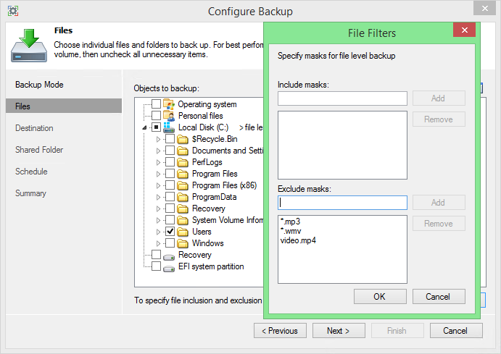

Acceso Restringido:

Implementar autenticación de múltiples factores.

Restringir el acceso solo al personal autorizado.

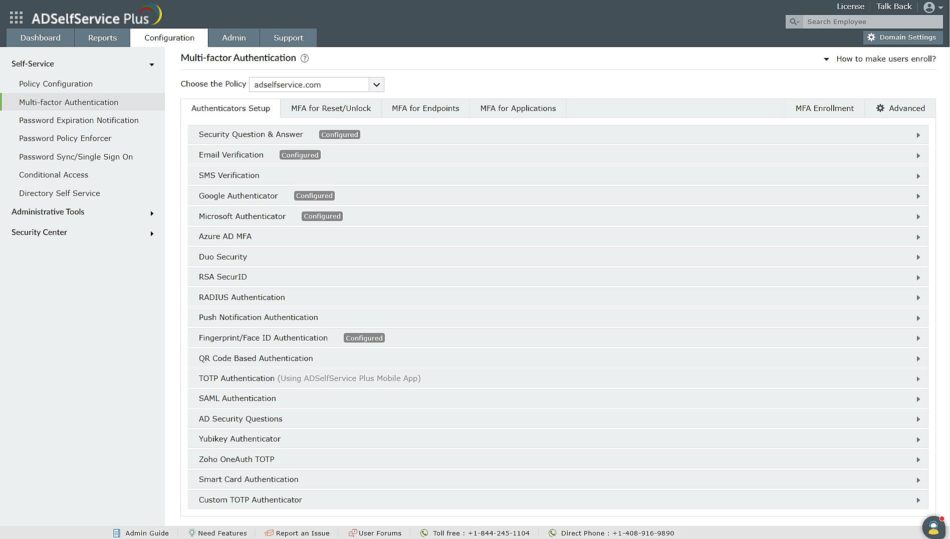

## Las copias indica como se accederá a los datos, personas encargadas.

**Acceso a Datos de Copia de Seguridad:**

El acceso estará restringido al personal autorizado.

Los responsables designados tendrán credenciales específicas para acceder a las copias.

Justificación:

Restringir el acceso garantiza que solo las personas autorizadas manejen las copias de seguridad, proporcionando un nivel adicional de seguridad y control sobre los datos respaldados, además se designaran Administradores de confianza, que se responsabilizaran de los posibles problemas de seguridad

## Las copias indica cuando y como se realizará la copia. Tipo (En línea, fuera de línea)

**Programación y Métodos de Copia:**

Las copias automáticas en línea se realizarán diariamente después del cierre del servicio, alrededor de la 1:00 AM.

Copias adicionales fuera de línea se llevarán a cabo semanalmente durante las primeras horas de la mañana, aprovechando el cierre del servicio.

## Las copias indica y explica que tipo se realizará: Copias de seguridad completas. Copias de seguridad incrementales. Copias de seguridad diferenciales.

Para asegurar la integridad y disponibilidad de los datos en el servicio de cercanías de Madrid, se implementarán dos tipos de copias de seguridad:

**Copias de Seguridad Completas:**

Descripción: Estas copias incluirán la totalidad de los datos seleccionados en cada respaldo.

Justificación: Las copias completas aseguran la restauración integral de los datos en caso de pérdida, proporcionando un punto de referencia completo.

**Copias de Seguridad Incrementales**

Descripción: Estas copias respaldarán únicamente los datos que han cambiado desde la última copia, ya sea completa o incremental.

Justificación: Las copias incrementales optimizan el uso del espacio de almacenamiento al respaldar solo la información modificada, acelerando el proceso de copia y reduciendo la carga en los sistemas.

## Las copias indica si se realizará algún tipo de compresión.

Sí, se implementará compresión en las copias de seguridad. Esta medida tiene como objetivo optimizar el uso del espacio de almacenamiento, maximizando la eficiencia y reduciendo los requisitos de almacenamiento. La compresión ayudará a minimizar el impacto en la capacidad de almacenamiento, permitiendo un respaldo eficiente de los datos del servicio de cercanías de Madrid

## Las copias indica si se utilizará algún tipo de seguridad/cifrado.

Sí, se implementará un cifrado de seguridad para proteger la confidencialidad de los datos en las copias de seguridad. Se utilizará el cifrado AES (Advanced Encryption Standard) para garantizar un nivel elevado de seguridad. Este enfoque asegura que, incluso en caso de acceso no autorizado, los datos de las copias de seguridad permanezcan protegidos y solo sean accesibles para personal autorizado.

## Las copias indica si realizará etiquetado, registro y verificación y como se realizará.

Sí, se implementará un sistema de etiquetado para cada copia, se mantendrá un registro detallado de procedimientos y se realizarán verificaciones periódicas para garantizar la integridad continua de las copias de seguridad.

**De la siguiente forma:**

**Tipo de copia**

Se debe de decir si la copia es incremental, diferencial o completa.

**Fecha en la que se realizó la copia**

Es importante conocer la fecha en que se realizó la copia para no confundirlas y conocer la antigüedad de la misma.

**Contenido**

Siempre se incluirá el contenido en clave que almacena la copia de seguridad. En caso de querer recuperar un determinado archivo lo buscaremos sin necesidad de estar cargando cada una de las copias en el equipo.

**Responsable**

Debe figurar el técnico que realizó la copia de seguridad para poder pedirle que facilite las consultas o las peticiones de actualización y restauración de la misma.

---------------------------------------------------------------------------------------------------------------------------------

# ¿Qué equipamiento se va a utilizar?

**Sistema Automatizado de Copias de Seguridad:**

Equipamiento: Servidores dedicados para la automatización del proceso.

**Tecnologías RAID para Tolerancia a Fallos:**

Equipamiento: Configuración RAID en los dispositivos de almacenamiento.

**Copias de Seguridad Geográficamente Distribuidas:**

Equipamiento: Servidores ubicados en diferentes lugares geográficos.

**Sistemas de Alimentación Ininterrumpida (UPS):**

Equipamiento: Dispositivos UPS instalados en los centros de datos.

**Unidades de Almacenamiento Externas y en la Nube:**

Equipamiento: Uso de unidades de almacenamiento externas y servicios en la nube.

**Software de Copia de Seguridad (Veeam):**

Equipamiento: Licencias para el software Veeam.

**Autenticación de Múltiples Factores:**

Equipamiento: Configuración de sistemas de autenticación.

**Compresión y Cifrado (AES):**

Equipamiento: Configuración de compresión y cifrado en sistemas de almacenamiento.

**Registro Detallado y Etiquetado:**

Equipamiento: Implementación de sistemas de registro detallado

# ¿Qué datos se van a copiar?

**Categorías de Datos a Incluir en Copias de Seguridad:**

**Datos Operativos del Servicio de Cercanías de Madrid:**

Horarios, rutas, y toda la información esencial para la operación diaria.

**Información de Usuarios y Transacciones:**

Datos de usuarios, historiales de viaje, y transacciones realizadas.

**Datos de Mantenimiento de Equipos e Infraestructura:**

Información sobre el estado, mantenimiento y reparaciones de los trenes y las instalaciones.

**Datos Financieros y Contables:**

Registros financieros, facturación y otros datos contables.

**Información de Recursos Humanos:**

Datos del personal, nóminas y registros de recursos humanos.

**Registros de Seguridad y Vigilancia:**

Datos de cámaras de seguridad y sistemas de vigilancia.

# ¿Quién administra las copias de seguridad?

**Responsabilidades de Administración de Copias de Seguridad:**

La administración de las copias de seguridad del Servicio de Cercanías de Madrid recae en un equipo reducido y altamente capacitado para garantizar la seguridad y confidencialidad de los datos. A continuación se detallan las responsabilidades específicas:

**Coordinador Principal de TI:**

Supervisión general del proceso de copias de seguridad.

Asegurar la integridad y disponibilidad de los datos.

**Especialista en Almacenamiento y Hardware:**

Gestión de las características del soporte y evaluación de capacidades.

Garantizar redundancia y tolerancia a fallos.

**Administrador de Sistemas y Software:**

Implementación y mantenimiento del software de copias de seguridad (Veeam).

Supervisar la programación automática y ejecución de copias.

Este equipo, aunque reducido, abarca expertos clave en áreas cruciales para la seguridad y eficacia de las copias de seguridad, permitiendo una gestión ágil y especializada.

# ¿Cuándo se realizarán las copias (mañana, tarde, noche)?

Las copias de seguridad del Servicio de Cercanías de Madrid se realizarán principalmente durante la noche para minimizar el impacto en las operaciones diarias. Los horarios específicos se programarán considerando la menor afluencia de usuarios y la disponibilidad del sistema

# ¿Qué períodos de realización de las copias de seguridad se usarán? (diarios, semanales).

Se implementará un plan que combine copias de seguridad diarias y semanales para garantizar una cobertura completa. Las copias diarias aseguran la captura de cambios recientes, mientras que las copias semanales proporcionan puntos de restauración más amplios.

# Qué información se copia en cada periodo, que tipo de copia se hace (completa, incremental, diferencial, etc.).

**Plan de Copias de Seguridad por Categoría de Datos:**

**Copia Diaria:**

**Información Copiada:** Datos Operativos del Servicio de Cercanías de Madrid.

**Tipo de Copia:** Incremental para respaldar las actualizaciones diarias en horarios y rutas.

**Copia Semanal:**

**Información Copiada:** Información de Usuarios y Transacciones.

**Tipo de Copia:** Completa para asegurar la integridad de los registros de usuarios y transacciones.

**Copia Mensual:**

**Información Copiada:** Datos de Mantenimiento de Equipos e Infraestructura.

**Tipo de Copia:** Completa para tener un punto de restauración sólido en caso de necesitar recuperar información de mantenimiento.

**Copia Trimestral:**

**Información Copiada:** Datos Financieros y Contables.

**Tipo de Copia:** Completa para respaldar registros financieros y contables cruciales.

**Copia Semestral:**

**Información Copiada:** Información de Recursos Humanos.

**Tipo de Copia:** Completa para mantener registros detallados del personal y nóminas.

**Copia Anual:**

**Información Copiada:** Registros de Seguridad y Vigilancia.

**Tipo de Copia:** Completa para conservar un historial completo de registros de seguridad y vigilancia.

# ¿Dónde se restauran los datos?

¿Se cifrarán las datos?

¿Cómo se etiquetan o nombras las copias?

¿Cuánto tiempo se mantienen las copias.?

## Conclusiones

## Referencias